**Laporan Aplikasi UAS**

**OBJECT ORIENTED PROGRAMMING**



**Nama : Revan Febriansyah**

**NIM : 18090091**

**Prodi : Teknik Informatika**

**Kelas : 4A**

**POLITEKNIK HARAPAN BERSAMA**

**KOTA TEGAL**

**SOAL**

1. Pembentukan struktur tabel (Poin 20)
2. Desain aplikasi dan penjelasannya (Poin 40)

3. Kode Program (Poin 40)

**JAWABAN**

1. **Pembentukan struktur table**

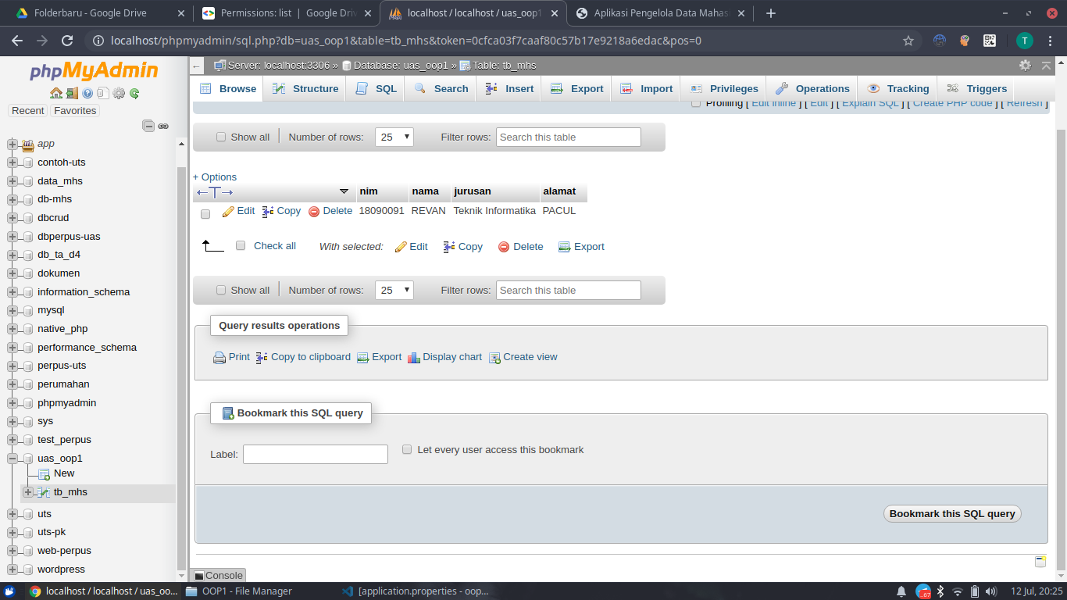

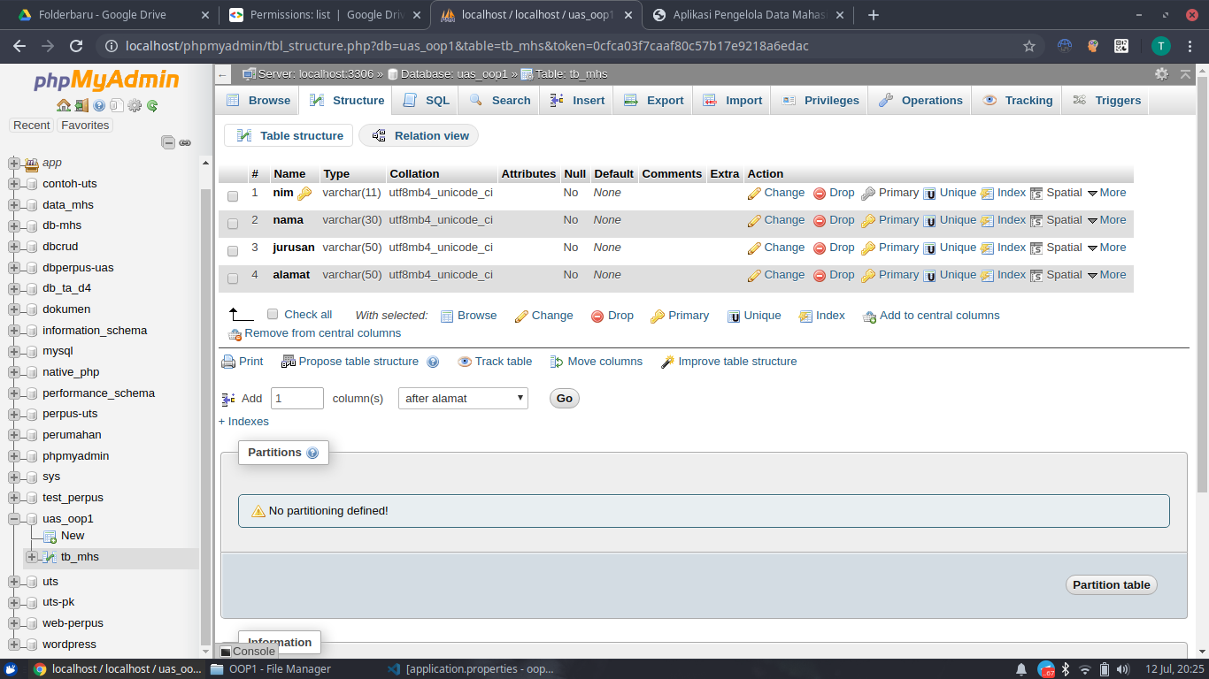

Gambar diatas adalah stuktur database dari aplikasi yang kita buat, dengan nama database uas_oop1, disitu terdiri dari nim(varchar 11) primery, nama(varchar 30), jurusan(varchar 50), dan alamat(varchar 50).

1. **Design Apps**
2. Tampilan Dashborad

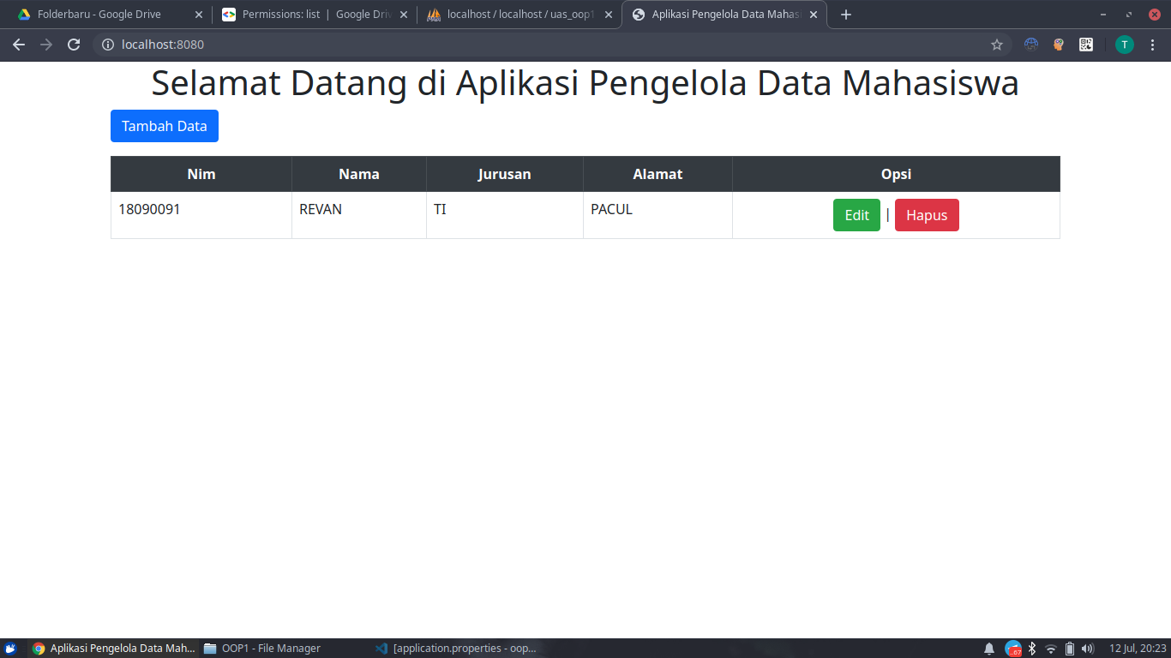

Itu adalah halaman utama/Dashboard pada saat aplikasi pertama di jalankan dari aplikasi yang di buat.

1. Tampilan Tambah Data Mahasiswa

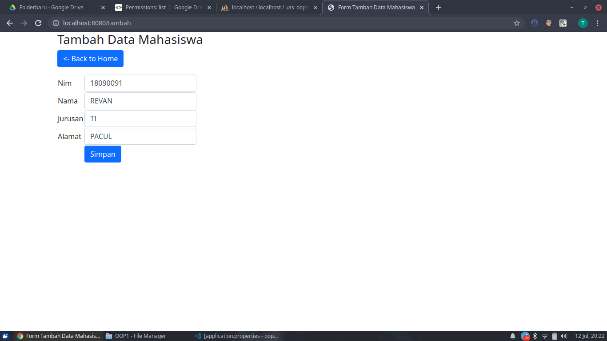

Selanjutnya menu tambah data, digunakan untuk menambahkan data ke table mahasiswa, jika tidak ingin menambahkan anda bsa klik “back to home” untuk Kembali kehalaman utama/dashboard

1. Tampilan Ubah Data Mahasiswa

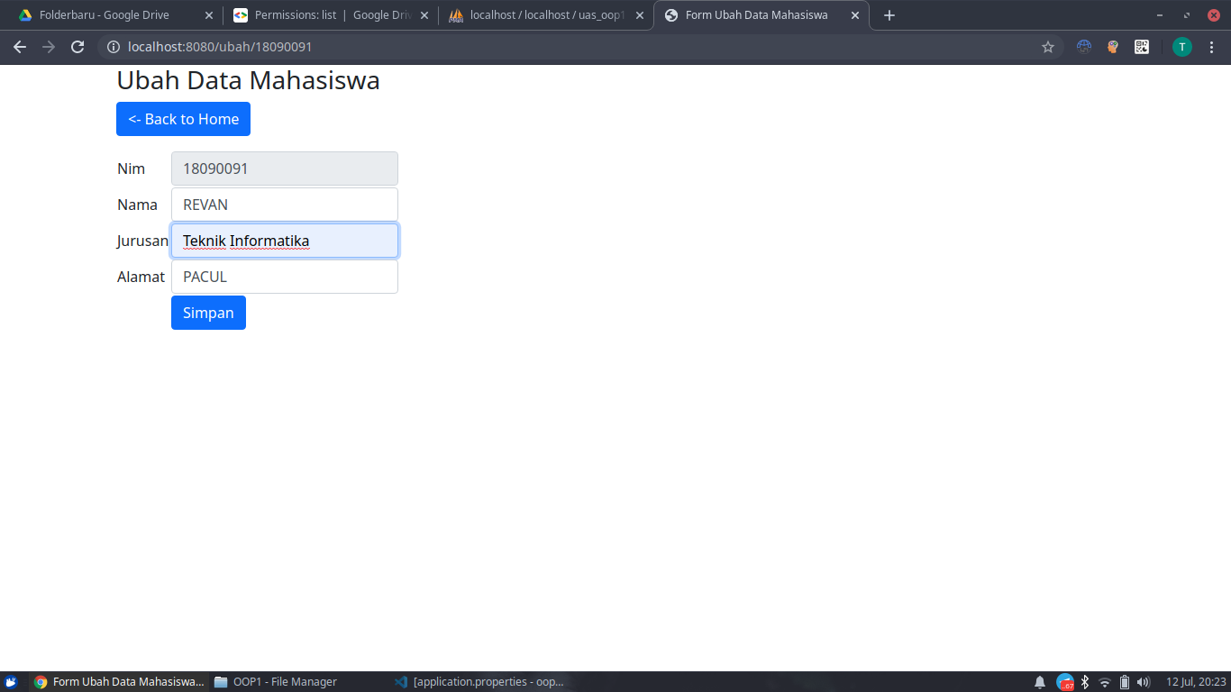

Selanjutnya adalah menu ubah data, digunakan untuk pengupdate an data mahasiswa di halaman utama tadi. Jika tidak berkenan untuk mengganti anda bsa klik “back to home”

1. Tampilan Hapus Data Mahasiswa

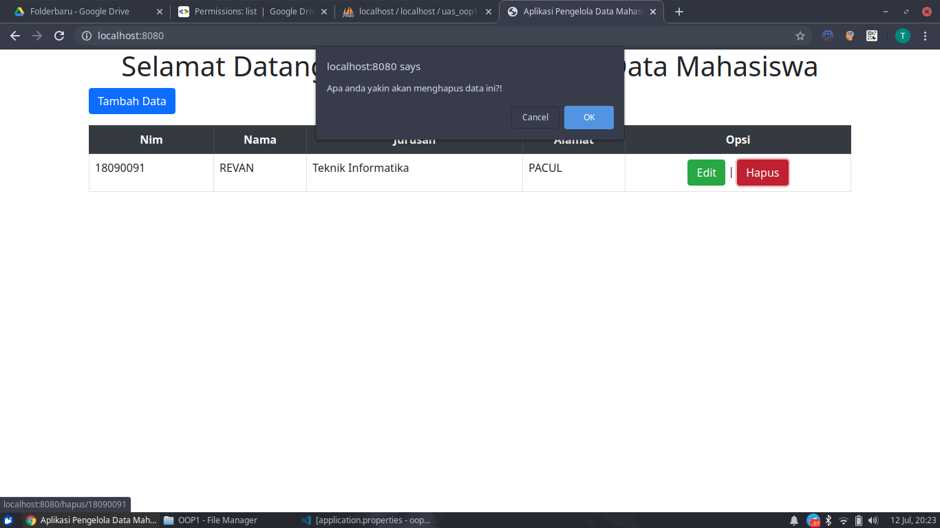

Selanjutnya adalah menu hapus data, jika kita klik hapus maka akan ada konfirmasi pesan, Apakah anda yakin, jika oke maka data akan dihapus jika cancel maka data tidak akan terhapus.